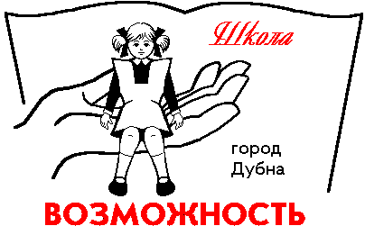Администрация города Дубны Московской области Управление народного образования
Муниципальное бюджетное общеобразовательное учреждение «Общеобразовательная школа «Возможность» для детей с ограниченными возможностями здоровья
города Дубны Московской области»
(школа «Возможность»)
ул. Попова, д. 9, г. Дубна, Московская обл., 141980,
тел: (496)21-2-01-48, E-mail: vozm@uni-dubna.ru
ОКПО: 13376416, ОГРН: 2085010007223, ИНН: 5010029086, КПП: 501001001

Доклад на ШМО учителей начальных классов

«Разработка наглядных пособий и дидактического материала для индивидуальной и групповой работы с учащимися с интеллектуальными нарушениями»

Выполнила
учитель начальных классов
Шишлянникова С.С.

январь , 2017
«Разработка наглядных пособий и дидактического материала для индивидуальной и групповой работы с учащимися с интеллектуальными нарушениями»

Создавая наглядный материал, необходимо учитывать внешнюю эстетику, привлекательность изделия. Ребенка в младшем школьном возрасте привлекают большие формы, яркие богатые сочетания красок.

Наряду с внешней эстетикой при создании дидактического материала необходимо учитывать соблюдение некоторых принципов:
1) учет возрастных особенностей;
2) посильность и доступность;
3) многофункциональность;
4) безопасность.

При создании дидактических игр и наглядных пособий нужно чётко определить их функциональное назначение и методические рекомендации по использованию в учебном процессе.

Всем педагогам, дефектологам и логопедам давно известно, что очень важно совершенствовать точные движения пальцев и рук . Это способствует успешному развитию головного мозга ребёнка. Ведущие специалисты уже давно подвели доказательную базу того, что качество речи напрямую зависит от того насколько хорошо развита мелкая моторика у человека. Чем больше мелких и кропотливых дел может выполнить ребёнок, тем лучше у него происходит развитие речи и проще оказывается научиться письму в начальной школе.

В связи с этим тренировки пальцев и рук нужно начинать с самого младенчества, когда малыш только осваивает навык схватывания предметов. А до этого делать массаж кончиков пальцев, этим будет обусловлено максимальное стимулирование мозга ребенка.

Работа с учащимися, имеющими интеллектуальные нарушения, начинается с самых элементарных действий по развитию мелкой моторики. В своей практике педагоги используют разные упражнения с предметами и без предметов.

В работе с детьми, имеющими грубо несформированную моторику, я использую упражнения с прищепками, пирамидками (разных видов), карточками с картинками
по всем учебным предметам. Интересно проходят занятия с использованием математического планшета, сделанного на каждого ребёнка.

Наглядный и дидактический материал готовлю как для индивидуальной, так и групповой работы. В основном, использую в рамках кружковой работы или же при обучении глубоко умственно отсталых детей со множественными нарушениями.

Игры с прищепками для детей относятся к модульной гимнастике, которая подразумевает занятия с предметами, которые сами по себе не разбираются, но из них можно делать другие вещи. С помощью такой гимнастики укрепляется и развивается кисть и два пальца руки, которые в последующем будут активно задействованы в письме.

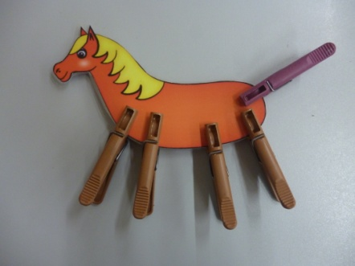
Когда происходит дидактическая игра с прищепками, то указательный и большой пальцы ведущей руки испытывают напряжение схожее с тем, которое нужно приложить при удержании пишущей ручки. Параллельно с физическим развитием кисти происходит совершенствование речи, пополнение словарного запаса, активизируется творческое мышление, происходит формирование пространственных понятий и чувственного восприятия мира. Для осуществления последнего пункта потребуются прищепки разных цветов, сделанные из различных материалов от пластмассы до дерева, возможно, они будут разной формы и размера.

Как играть с прищепками. Варианты игр
Самым простым примером дидактической игры с прищепками может служить действие, когда нужно открывать и закрывать прищепку, сопровождая это действие стихами о животных. Это может быть лиса или крокодил, гусь или аист, кошка или собака. Короткие стишки про этих животных, которыми будет сопровождаться это движение, помогут озвучить прищепку и она станет лаять, мяукать или щёлкать клювом.

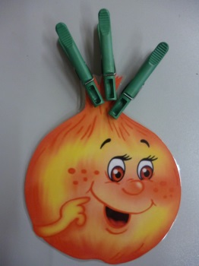
Для развития воображения стоит предложить ребенку набор прищепок и простых геометрических фигур. Сначала нужно показать, как можно сделать из них солнышко, цветочек, человечка, а потом и самому ребенку предложить собрать самостоятельно.

Примеров того как играть с прищепками большое количество от простого составления забора и собирания из них фигурок животных до разыгрывания сценок.

Многофункциональное пособие с прищепками представляет собой круг, разделённый на сектора. Ребёнок подбирает и прикрепляет с помощью прищепок необходимую картинку. С помощью такого круга можно учить название цветов радуги, дней недели, месяцев, соотносить цифры с количеством предметов, читать слова, добавляя слоги, подбирать «еду» для животных (игра «Кто что ест») и таких вариантов можно придумать очень много.

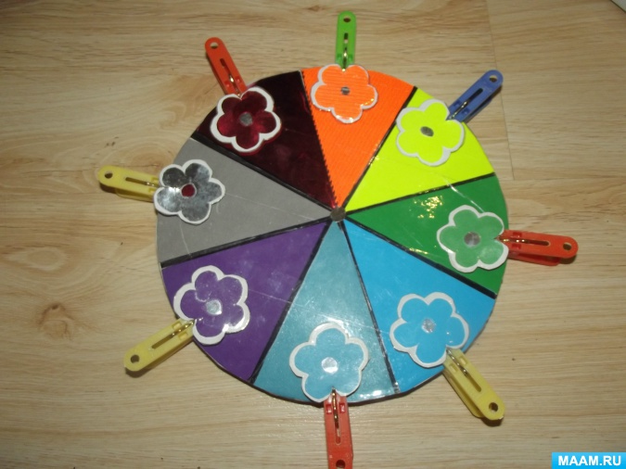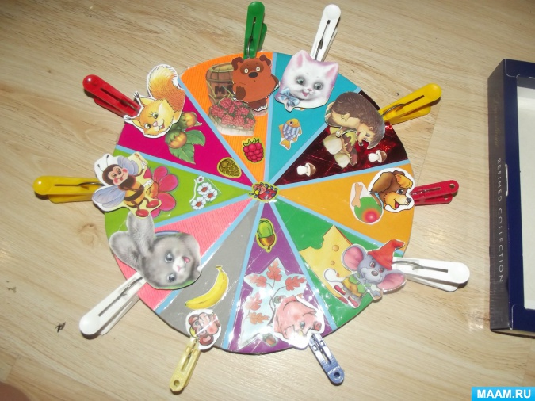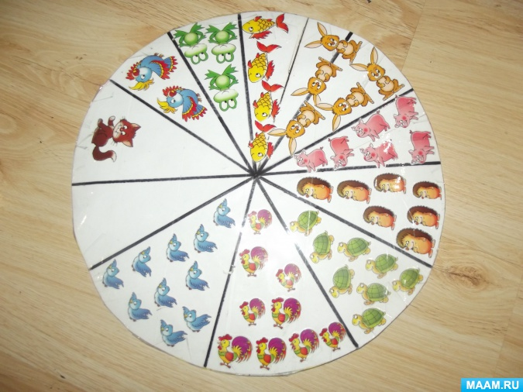

Пирамидки
Пирамидка – очень простая игра для детей, но у нее огромный потенциал. Во время игры с пирамидкой у ребенка развивается восприятие цвета, размера, формы; мелкая моторика пальцев, координация движений, логика, закладывается фундамент будущей речи.

Игра «Колечки завертелись»
Наденьте на тонкий стержень пирамидки (или не заточенный карандаш) 2-3 колечка и повращайте их рукой. Можно покатать такую конструкцию по полу – получится стержень на колесах.

Игра «Колечки-волчки»
Колечки можно вертеть на столе или полу, как волчки. А можно просто покатать по полу, как колесики.

Игра «Сними колечки»
Первое, чему надо научить ребенка - снимать со стержня одно колечко за другим. Помогайте ребенку, вытягивая стержень пирамидки из колечка, который малыш взял в руки.

Игра «Надень колечко»
Когда колечки сняты – покажите малышу, как их надевать обратно на стержень. Помогайте ребенку просовывать стержень в колечко. Чтобы пирамидка получалась аккуратной, на начальных этапах подсказывайте ребенку, какое колечко можно взять.

Колечки можно нанизывать не только на стержень, но и на шнурок или веревочку.

Логическая игрушка «Стаканчики»

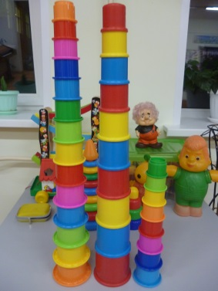
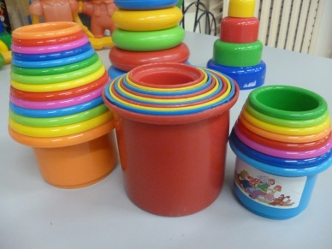
Интерес у детей вызывают пирамидки в виде разноцветных формочек или стаканчиков. Пирамидки можно собирать по-разному. Например, ставить их один на один или складывать стаканчики друг в друга по размеру.
Такие пирамидки многофункциональные, с ними можно лепить куличики в песочнице или играть в воде, переливая воду из одного в другой.
Игра со стаканчиками поможет детям запоминать цвета, сопоставлять размеры предметов, получить перве навыки счёта.
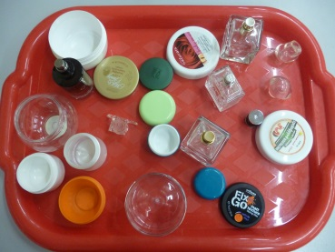
Игры с баночками и флакончиками учат детей подбирать подходящие по размеру крышки, уметь завинчивать в нужном направлении.

Математический планшет

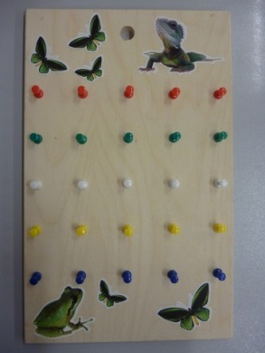
Это дидактическое учебно-игровое пособие является многофункциональным, позволяет эффективно решать задачи познавательно-речевого развития детей.
Цель: развитие речи, умения «читать схемы», математических способностей, ориентировки в пространстве.

Игра «Лото на математическом планшете» развивает внимание, речь, мелкую моторику. К игре готовятся карточки в соответствии с лексическими темами: «Одежда», «Посуда», «Обувь», «Мебель», «Бытовая техника» и др.

Математический планшет можно сделать своими руками. Для этого нужно в деревянную доску вбить канцелярские гвоздики с пластмассовыми цветными шляпками.
Ребёнок с помощью канцелярских резинок выкладывает на математическом планшете изображение предмета по определённой теме.

Математический планшет – это возможность исследовательской деятельности для ребёнка, содействие его психосенсомоторному, когнитивному (познавательному) развитию, а также развитию творческих способностей. А это означает развитие тонкой моторики, дифференцированного восприятия, сенсомоторной памяти, усвоение обобщённых знаний и способов действия.

Игры с карточками по учебным предметам

Такие наглядные раздаточные пособия можно использовать на занятиях как индивидуально, так и в группе.

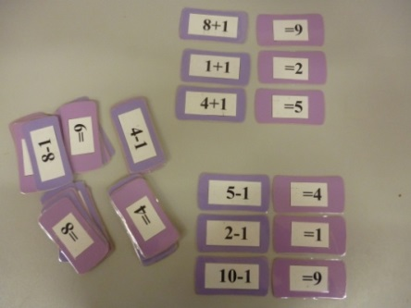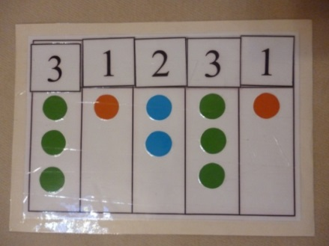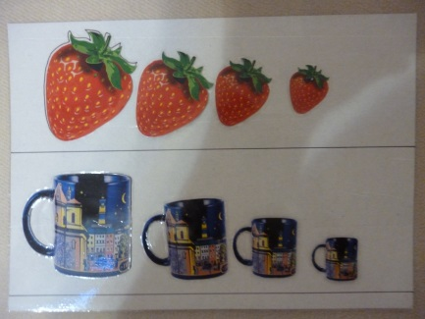

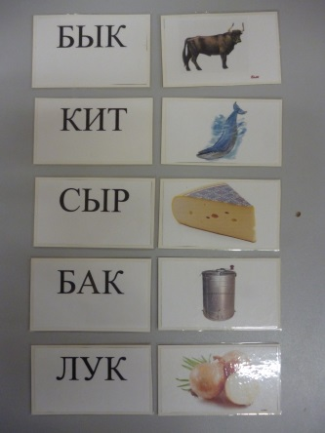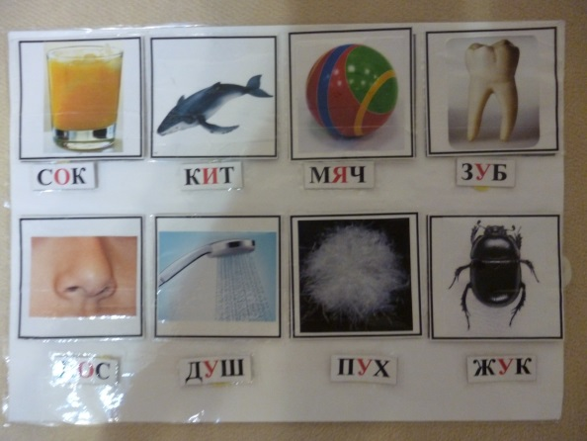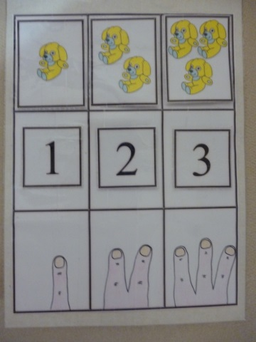

Коррекция умственно-отсталых детей младшего возраста должна осуществляться в большой мере в тех видах деятельности, которые характерны для детей дошкольного возраста . Эти виды деятельности для них наиболее доступны, мотивированы, интересны.

Содержание обучения на занятиях очень разнообразно, что определяется многообразием различных дефектов, присущих умственно отсталым детям. Тяжелые нарушения моторики, в частности зрительно-двигательной координации, которые прямым образом отражаются на возможностях и результатах предметно-практической деятельности детей, требуют проведения игр и упражнений, направленных на коррекцию этих нарушений. Для коррекции тяжелых нарушений внимания предусмотрены специальные упражнения и игры. Сенсорное развитие этих детей осуществляется по разработанной системе в предметно-манипулятивной деятельности и дидактических играх.

